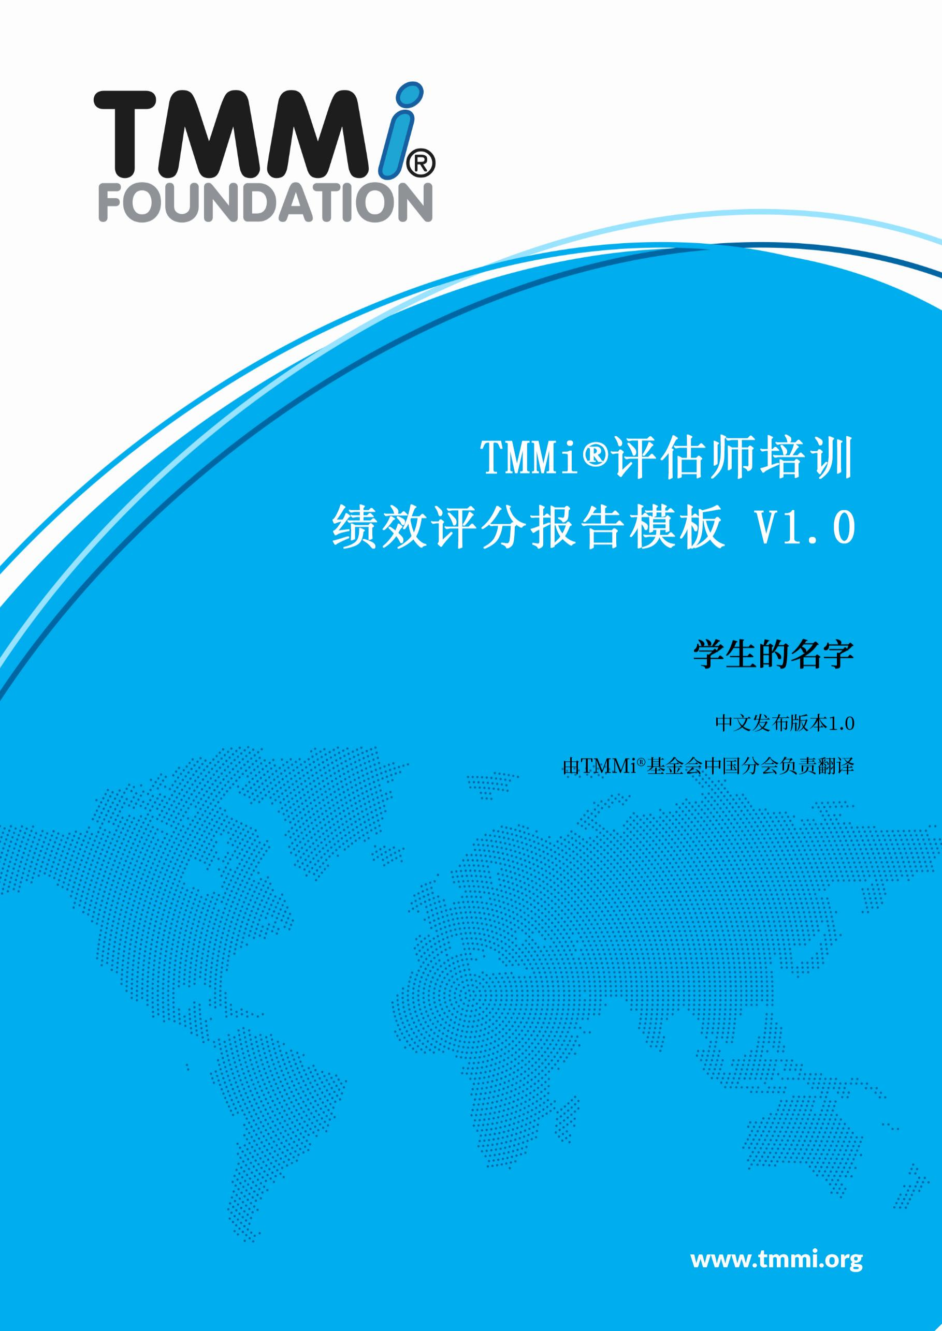

# 

 TMMi®基金会2011–23

版权所有。未经TMMi®基金会事先许可，不得以任何形式或通过任何方式全部或部分出借、出售、转让、复制或传播本出版物的任何部分，除非以相关许可文件中所述的方式。如果相关许可文件的条款允许任何形式的复制，则本通知必须以任何此类副本的形式复制。

我们有理由相信构成商标的词语已被指定为商标。然而，无论是否存在此类指定，都不应被视为影响任何商标的法律地位。

TMMi®是TMMi®基金会（英国）的注册商标。

**修订历史**

本节总结了截至本文档发布的主要修订。

本节仅提供信息。

|  |  |  |
| --- | --- | --- |
| 版本 | 日期 | 修订说明 |
| V1.0 | 2023年2月16日 | 此文档的首个发布版本 |
| EN1.0_CN1.0 | 2025年9月3日 | 本文档中文版本地化完成 |
|  |  |  |
|  |  |  |
|  |  |  |
|  |  |  |
|  |  |  |

# 目录

**目录 3**

**1 介绍 5**

1.1 学员与培训详情 5

2 总体表现 6

2.1.1 评论与观察 6

2.1.2 建议 6

2.1.3 结论 6

**3 课程练习** 7

3.1 评估计划 7

3.1.1 制定TMMi®评估计划 7

3.2 数据收集 7

3.2.1 文档调研 7

3.2.2 进行访谈 8

3.3 过程组件评分 8

3.3.1 根据收集到的数据进行评分 8

3.4.1 向客户方评估发起人展示评估结果 9

**参与中文本地化的TMMi**®**专家**

|  |  |  |  |
| --- | --- | --- | --- |
| 主要内容 | 翻译专家 | 评审专家 | QA专家 |
| 英文页码1-3 | 张楠婕 | 李颖丽 | 周震漪 |
| 英文页码4-6 | 李颖丽 | 张楠婕 |

**1 介绍**

在整个TMMi®评估师课程中，学员根据他们在实践练习中的个人表现从导师那里获得反馈。反馈的目的是让学员意识到他/她可能需要注意的任何问题，并为其提供指导，以进一步提升他们开展非正式或正式 TMMi®评估的技能。

本文档记录了学员在各实际练习中的具体表现，并提供了整体表现总结。

完成后的文档/表格需与课程参与证书一同提交给TMMi®基金会，以申请成为认证的TMMi®评估师。

*注意：此模板可由认可的TMMi®评估师培训机构使用，也可根据需要对此模板进行调整。根据教学大纲要求，绩效评估需涵盖评估计划（至少覆盖学习目标4.5和4.6）、数据收集（至少覆盖学习目标5.6和5.12）、过程组件评级（至少覆盖学习目标6.5、6.8和6.9）以及评估报告（覆盖学习目标7.3、7.7、7.8和7.9）。这是学员绩效评估报告应涵盖的最低要求。然而，培训机构可视情况添加学员其他练习的表现，例如工具使用（学员是否充分掌握评估工具并能在实际评估中使用？）。*

**1.1 学员与培训详情**

|  |  |
| --- | --- |
|  |  |
| 学员姓名 |  |
| 组织/单位 |  |
| 课程日期 |  |
| 培训师姓名 |  |
| 培训机构 |  |

**2 总体表现**

**2.1.1 评论与观察**

…

.

**2.1.2 建议**

1) ……

2) ……

**2.1.3 结论**

*结论将明确说明学员在实践练习中的总体表现是否可接受，并是否满足TMMi®评估师教学大纲的要求。结论将明确说明学员通过或未通过TMMi®评估师课程。若学生未通过课程，则应直接向学生提供完整理由。*

<学员姓名>在整个课程中的实践练习中表现出<较差/一般/中等/良好/优秀>，因此<通过/未通过>TMMi®评估师课程。

*对于通过的学员：*

<学员姓名>能够完成以下各项任务，并建议向TMMi®基金会提交申请以成为认证的TMMi®评估师：

- 基于 TMMi®框架，有效地评估、分析和评估组织的测试过程和成熟度

- 分析测试过程中的具体问题，并提出有效的解决方案（改进措施），并展示这些问题如何与实现业务和测试改进目标相关联

- 主导非正式TMMi®评估

- 作为协同/共同评估师参与正式TMMi®评估。

# 课程练习

**3.1 评估计划**

**3.1.1 制定TMMi®评估计划**

**检查表**

☐ 了解评估计划的输入：评估目的、范围、约束、评估方法和评估师能力标准。

☐ 制定评估时间表。

☐ 通过详细说明各种活动、资源、时间表、职责、成功标准和产出，概述非正式TMMi评估的计划。

☐ 与评估发起人和其他利益相关方方一起对评估计划进行评审

☐ …

**总体评论、意见和建议：**

**评分：** 较差 |  一般 |  中等 |  良好 |  优秀

**3.2 数据收集**

**3.2.1 文档调研**

检查表

☐ 能够获取足够的数据，以便能够快速准确地对实践进行评分。

☐ 了解如何记录收集到的具有可追溯性的证据。

☐ 进行文档调研以收集证据数据。

☐ 能够在文档调研过程中识别出需要访谈的问题。

…

**总体评论、意见和建议：**

**评分：** 较差 |  一般 |  中等 |  良好 |  优秀

**3.2.2 进行访谈**

检查表

☐ 创建访谈清单，确保涵盖所有实践和目标。

☐ 在访谈过程中使用开放式和封闭式问题。

☐ 能够开始和结束访谈。

☐ 进行访谈。

☐ 在进行访谈时运用访谈、倾听和记笔记的技巧。

☐ …

**总体评论、意见和建议：**

**评分：** 较差 |  一般 |  中等 |  良好 |  优秀

**3.3 过程组件评分**

### 3.3.1 根据收集到的数据进行评分

检查表

☐ 应用评分标准，包括其评级，以评估一个组织在特定实践（特定和通用）方面的实现程度：NA（未实现）、PA（部分实现）、LA（大部分实现）和FA（完全实现）。

☐ 将评分标准应用于组织实现特定目标、过程域和成熟度水平：NA（未实现）、PA（部分实现）、LA（大部分实现）和FA（完全实现）。

☐ 针对实践、目标和过程域，应用关于“不适用”（NA）和“未评级”（NR）名义评级的适用性规则。

☐ 根据TMMi®指南收集的证据，按照规程对实践（特定和通用）进行评分。

☐ 根据TMMi®指南，基于实践的评分，按照规程对目标、过程域和成熟度级别进行评分。

☐ 分析得分，确定评估结果。

**总体评论、意见和建议：**

**评分：** 较差 |  一般 |  中等 |  良好 |  优秀

**3.4 评估报告**

### 3.4.1 向客户方评估发起人展示评估结果

检查表

☐ 创建描述TMMi®评估结果的评估报告。

☐ 概述组织在TMMi®方面的优势和劣势。

☐ 能够根据评估结果推荐过程改进行动。

☐ 构建评估结果的演示文稿，例如总结结论、评估结果和测试过程改进建议。

☐ 展示并能够解释结果。

**总体评论、意见和建议：**

**评分：** 较差 |  一般 |  中等 |  良好 |  优秀